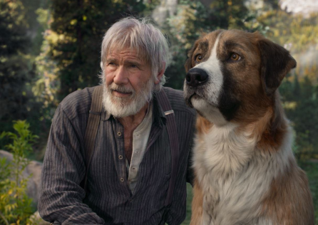
Volání divočiny
(The Call of the Wild)
Premiéra: 27. 2. 2020

Twentieth Century Fox, USA, 2020
Režie: Chris Sanders
Scénář: Michael Green, Jack London (předloha)
Kamera: Janusz Kaminski
Hudba: John Powell
Hrají: Harrison Ford, Dan Stevens, Omar Sy, Karen Gillan, Bradley Whitford, Colin Woodell

Film Volání divočiny je adaptací legendárního románu Jacka Londona a přináší dobrodružný příběh odvážného psa a jeho nového přítele (Harrison Ford) v časech zlaté horečky na Klondiku.
Volání divočiny vypráví příběh Bucka, psa hýčkaného svým pánem i jeho rodinou. Jeho život se však rázem změní ve chvíli, kdy je ze svého domova v prosluněné Kalifornii unesen obchodníky se psy, kteří jej prodají do mrazivé divočiny kanadského Yukonu během vrcholící zlaté horečky na Klondiku. Zde je svými novými pány nucen ve psím spřežení tahat hlubokým sněhem těžké sáně. Díky své nezlomné vůli dokáže Buck v těchto drsných podmínkách přežít. Naštěstí se mu nakonec podaří uniknout a najít nového přítele, samotářského dobrodruha Johna Thorntona (Harrison Ford). Po jeho boku zjistí, že díky svým přirozeným psím instinktům dokáže v nehostinné divočině nejen přežít, dokonce v tomto novém a svobodném životě nachází i zalíbení.
Příběh odvážného psa Bucka a jeho přátel napsal na začátku 20. století slavný americký spisovatel Jack London a je to jeho nejčtenější kniha.

Přístupnost: pro všechny
Žánr: rodinný / dobrodružný
Verze: anglicky s českými titulky
Stopáž: 99 min
Formát: 2D DCP, zvuk 5.1
Monopol do: 30. 4. 2020
Programování: Zuzana Černá, GSM: 602 836 993, cerna@cinemart.cz
Filmy si objednejte na www.disfilm.cz

